TRƯỜNG ĐẠI HỌC BÁCH KHOA HÀ NỘI

**TRƯỜNG CÔNG NGHỆ THÔNG TIN VÀ TRUYỀN THÔNG**

**ĐỒ ÁN MÔN HỌC: PROJECT II**

**Đề tài: Xây dựng website bán hàng**

**cho cửa hàng KA Coffee**

|  |  |
| --- | --- |
| Họ tên sinh viên             : | Trương Văn Hiển |
| Mã số sinh viên              : | 20194276 |
| Lớp                                 : | 716302 |
| Học phần                        : | Project II |
| Mã học phần                   : | IT3931 |
| Giảng viên hướng dẫn    : | PGS. TS. Nguyễn Thị Hoàng Lan |

*Hà Nội, tháng 7 năm 2022*

**MỞ ĐẦU**

Ngày nay, ứng dụng công nghệ thông tin và việc tin học hóa được xem là một trong những yếu tố mang tính quyết định trong hoạt động của các chính phủ, tổ chức, cũng như của các công ty, nó đóng vai trò hết sức quan trọng, có thể tạo ra những bước đột phá mạnh mẽ.

Cùng với sự phát triển không ngừng về kỹ thuật máy tính và mạng điện tử, công nghệ thông tin cũng được những công nghệ có đẳng cấp cao và lần lượt chinh phục hết đỉnh cao này đến đỉnh cao khác. Mạng Internet là một trong những sản phẩm có giá trị hết sức lớn lao và ngày càng trở thành một công cụ không thể thiếu, là nền tảng chính cho sự truyền tải, trao đổi thông tin trên toàn cầu.

Giờ đây, mọi việc liên quan đến thông tin trở nên thật dễ dàng cho người sử dụng, chỉ cần có một máy tính kết nối Internet và một dòng dữ liệu truy tìm thì gần như lập tức vấn đề mà bạn đnag quan tâm sẽ hiện ra, có đầy đủ thông tin, hình ảnh và thậm chí đôi lúc có cả những âm thanh nếu bạn cần.

Bằng Internet, chúng ta đã thực hiện được nhiều công việc với tốc độ nhanh hơn và chi phí thấp hơn nhiều so với cách thức truyền thống. Chính điều này đã thúc đẩy sự khai sinh và phát triển của thương mại điện tử trên khắp thế giới, làm thay đổi đáng kể bộ mặt văn hóa, nâng cao chất lượng cuộc sống con người.

Trong hoạt động sản xuất và kinh doanh, giờ đây, thương mại điện tử đã khẳng định được vai trò xúc tiến và thúc đẩy sự phát triển của doanh nghiệp. Đối với một cửa hàng hay shop, việc quảng bá và giới thiệu đến khách hàng các sản phẩm mới đáp ứng được nhu cầu của khách hàng là cần thiết. Vậy quảng bá thế nào? Đó là xây dựng được một website cho cửa hàng để mình quảng bá tất cả các sản phẩm.

Với lý do đó, em đã chọn đề tài “**Xây dựng website bán hàng cho cửa hàng café KACoffee**” làm đề tài cho Project II của mình.

Mặc dù đã cố gắng hoàn thiện sản phẩm nhưng không thể tránh khỏi những thiếu hụt về kiến thức và sai sót trong kiểm thử. Em rất mong nhận được những nhận xét thẳng thắn, chi tiết đến từ cô để tiếp tục hoàn thiện hơn nữa. Cuối cùng, em xin được gửi lời cảm ơn đến cô **PGS.TS. Nguyễn Thị Hoàng Lan** đã hướng dẫn em trong suốt quá trình hoàn thiện Project II. Em xin chân thành cảm ơn cô.

*Sinh viên thực hiện*

**Trương Văn Hiển**

**NHẬN XÉT**

**(Của Giảng viên hướng dẫn)**

………………………………………………………………………………………………………………………………………………………………………………………………………………………………………………………………………………………………………………………………………………………………………………………………………………………………………………………………………………………………………………………………………………………………………………………………………………………………………………………………………………………………………………………………………………………………………………………………………………………………………………………………………………………………………………………………………………………………………………………………………………………………………………………………………………………………………………………………………………………………………………………………………………………………………………………………………………………………………………………………………………………………………………………………………………………………………………………………………………………………………………………………………………………………………………………………………………………………………………………………………………………………………………………………………………………………………………………………………………………………………………………………………………………………………………………………………………………………………………………………………………………………………………………………………………………………………………………………………………………………………………………………………………………………………………………………………………………………………………………………………………………………………………………………………………………………………………………………………………………………………………………………………………………………………………………………………………………………………………………………………………………………………………………………………………………………………………………………………………………………………………………………………………………………………………………………………………………………………………………………………………………………………………………………………………

**MỤC LỤC**

**CHƯƠNG 1: TRÌNH BÀY BÀI TOÁN** 10

1.1. Giới thiệu bài toán 10

1.2. Các chức năng 10

**CHƯƠNG 2: ĐÁNH GIÁ TÍNH KHẢ THI** 12

2.1. Định vị giá trị sản phẩm 12

2.2. Nghiên cứu thị trường 12

2.2.1. Một số cách tiếp cận sản phẩm hiện nay 12

2.2.2. Một số trang web café shop hiện nay 12

2.3. Phân tích đối thủ cạnh tranh 13

2.4. Khả năng phát triển bền vững, mở rộng và thu lợi nhuận của ý tưởng 13

2.5. Mô hình kinh doanh 13

**CHƯƠNG 3: KHẢO SÁT HOẠT ĐỘNG** **VÀ PHÂN TÍCH** 15

3.1. Mục đích – Yêu cầu 15

3.2. Khảo sát hoạt động của cửa hàng KACoffee 15

3.3. Đánh giá hiện trạng của cửa hàng KACoffee 16

3.4. Phân tích yêu cầu 17

3.4.1. Danh sách chức năng 17

3.4.2. Yêu cầu cụ thể của trang web 18

3.5. Mục tiêu của hệ thống 18

**CHƯƠNG 4: ĐẶC TẢ YÊU CẦU BÀI TOÁN** 19

4.1. Phân tích yêu cầu chức năng với biểu đồ use case 19

4.1.1. Tổng quan của hệ thống 19

4.1.2. Biểu đồ use case tổng quan hệ thống 19

4.1.3. Các biểu đồ use case phân rã 20

4.1.4. Đặc tả các use case chức năng 22

4.2. Phân tích quy trình nghiệp vụ với biểu đồ hoạt động 34

4.2.1. Biểu đồ hoạt động nghiệp vụ “Đăng ký” 34

4.2.2. Biểu đồ hoạt động nghiệp vụ “Đăng nhập” 35

4.2.3. Biểu đồ hoạt động nghiệp vụ “Xóa khách hàng” 35

4.2.4. Biểu đồ hoạt động nghiệp vụ “Thêm mới sản phẩm” 36

4.2.5. Biểu đồ hoạt động nghiệp vụ “Cập nhật thông tin sản phẩm” 36

4.2.6. Biểu đồ hoạt động nghiệp vụ “Xóa sản phẩm” 37

4.2.7. Biểu đồ hoạt động nghiệp vụ “Thêm mới loại sản phẩm” 37

4.2.8. Biểu đồ hoạt động nghiệp vụ “Cập nhật thông tin loại sản phẩm” 38

4.2.9. Biểu đồ hoạt động nghiệp vụ “Xóa loại sản phẩm” 38

4.2.10. Biểu đồ hoạt động nghiệp vụ “Thêm mới khuyến mãi” 39

4.2.11. Biểu đồ hoạt động nghiệp vụ “Cập nhật thông tin khuyến mãi” 39

4.2.12. Biểu đồ hoạt động nghiệp vụ “Xóa khuyến mãi” 40

4.2.13. Biểu đồ hoạt động nghiệp vụ “Thêm mới bài viết” 40

4.2.14. Biểu đồ hoạt động nghiệp vụ “Cập nhật bài viết” 41

4.2.15. Biểu đồ hoạt động nghiệp vụ “Xóa bài viết” 41

4.2.16. Biểu đồ hoạt động nghiệp vụ “Xem chi tiết sản phẩm” 42

4.2.17. Biểu đồ hoạt động nghiệp vụ “Tìm kiếm sản phẩm” 42

4.2.18. Biểu đồ hoạt động nghiệp vụ “Thêm sản phẩm vào giỏ hàng” 43

4.2.19. Biểu đồ hoạt động nghiệp vụ “Cập nhật số lượng sản phẩm trong giỏ hàng” 43

4.2.20. Biểu đồ hoạt động nghiệp vụ “Xóa sản phẩm trong giỏ hàng” 44

4.2.21. Biểu đồ hoạt động nghiệp vụ “Thanh toán” 44

4.2.22. Biểu đồ hoạt động nghiệp vụ “Xem tin tức” 45

**CHƯƠNG 5: PHÂN TÍCH THIẾT KẾ BÀI TOÁN** 46

5.1. Kiến trúc tổng thể hệ thống 46

5.1.1. Tầng trình bày 47

5.1.2. Tầng ứng dụng 47

5.1.3. Tầng nghiệp vụ 48

5.1.4. Tầng lưu trữ dữ liệu 49

5.2. Thiết kế chi tiết lớp 50

5.2.1. Lớp Roles 50

5.2.2. Lớp AdminRoles 51

5.2.3. Lớp Post 51

5.2.4. Lớp Category_post 52

5.2.5. Lớp Slide 53

5.2.6. Lớp Visitors 54

5.2.7. Lớp Shipping 54

5.2.8. Lớp Order_details 55

5.2.9. Lớp Order 56

5.2.10. Lớp Customer 56

5.2.11. Lớp Coupon 57

5.2.12. Lớp Gallery 57

5.2.13. Lớp Product 58

5.2.14. Lớp Brand 59

5.2.15. Lớp Category 60

5.2.16. Lớp Admin 61

5.3. Thiết kế cơ sở dữ liệu 62

**CHƯƠNG 6: CÔNG NGHỆ** **VÀ CÔNG CỤ SỬ DỤNG XÂY DỰNG WEB** 63

6.1. HTML 63

6.2. CSS 63

6.3. JavaScript 64

6.4. Bootstrap 64

6.5. PHP/My SQL 65

6.6. Laravel 65

6.7. Github 66

6.8. Visual Studio Code 66

**CHƯƠNG 7: TRIỂN KHAI CÀI ĐẶT** **CHƯƠNG TRÌNH VÀ KẾT QUẢ THỬ NGHIỆM** 67

7.1. Triển khai cài đặt 67

7.2. Cấu trúc của website 69

7.3. Chương trình minh họa 70

**KẾT LUẬN VÀ HƯỚNG PHÁT TRIỂN** 75

1. Kết luận 75

2. Hạn chế 76

3. Hướng phát triển 76

**TÀI LIỆU THAM KHẢO** 78

# **CHƯƠNG 1: TRÌNH BÀY BÀI TOÁN**

## 1.1. Giới thiệu bài toán

Bài toán đặt ra xây dựng một website cho cửa hàng KACoffee hiện tại cần phát triển một hệ thống quảng bá cửa hàng và cho phép khách hàng đặt mua cafe online và cả mua tại nhà hàng.

Sản phẩm phát triển trên nền tảng web để khách có thể đăng ký thành viên và thực hiện mua hàng online. Chủ cửa hàng mong muốn có thể phát triển sản phẩm theo các giai đoạn để có thể đưa sản phẩm vào sử dụng ngay. Mức ưu tiên cao nhất là có thể quảng bá được cửa hàng, mời tham gia đăng ký thành viên tại cửa hàng, sau đó là các chức năng còn lại. Trong tương lai, cửa hàng cũng mong muốn có thể mở rộng hệ thống cho nhiều cửa hàng (chuỗi cửa hàng) không chia sẻ doanh thu nhưng chia sẻ nguồn thành viên và các chính sách khuyến mãi để tạo điều kiện thuận lợi cho khách hàng có thể mua hàng và hưởng ưu đãi như nhau tại bất kỳ cửa hàng nào trong chuỗi các cửa hàng.

## 1.2. Các chức năng

Quản lý khách hàng, khách hàng được mời đăng ký làm thành viên thông qua email.

Quản lý sản phẩm trong cửa hàng bao gồm: café bán tại quán, café chai bán mang.

Khách hàng đến mua tại quán thì đơn hàng sẽ tạo ra bởi nhân viên, dựa vào lựa chọn của khách, nếu khách thành viên và có mã ưu đãi có thể được sử dụng tại cửa hàng để được giảm giá.

Khách hàng có thể đặt hàng online cho các loại café chai và café cốc loại mang đi (take away), đơn hàng sau khi được tạo sẽ được xử lý bởi nhân viên và khách hàng có thể xem được tình trạng đơn hàng (order status) trong tài khoản cá nhân, theo dõi đơn hàng.

Cửa hàng có thể tạo ra các mã giảm giá và gửi cho các khách hàng thành viên, mã giảm giá có mã số để được sử dụng.

Cửa hàng quản lý các đơn hàng và thực hiện một số thống kê cơ bản về doanh thu.

Cửa hàng cũng có thể quản lý các hạng mục sản phẩm và sản phẩm trong từng hạng mục.

# **CHƯƠNG 2: ĐÁNH GIÁ TÍNH KHẢ THI**

## 2.1. Định vị giá trị sản phẩm

Với cuộc sống hội nhập hiện nay, thị trường đồ uống ngày càng phát triển và đa dạng về chất lượng, dịch vụ. Chính vì thế số lượng người mua ngày càng đa dạng về đồ uống, cách thức thanh toán, cách thức đặt hàng… Để giải quyết vấn đề này thì cần xây dựng một trang web bán hàng cũng như quản lý và thanh toán, thông qua đó có thể cho người dùng một cái nhìn hiện đại về cửa hàng.

Thành công của cửa hàng chính là sự phục vụ tận tình và chuyên nghiệp qua website. Ý tưởng này sẽ có tiềm năng phát triển lâu dài vì sẽ khắc phục được nhiều vấn đề về khách hàng cũng như quản lý của cửa hàng.

## 2.2. Nghiên cứu thị trường

### **2.2.1. Một số cách tiếp cận sản phẩm hiện nay**

Thông thường, mọi người thường có xu hướng đến các quán café để mua sản phẩm và sử dụng dịch vụ của các nhà cung cấp. Nhưng trong thời điểm dịch bệnh như hiện nay, việc ra ngoài và sử dụng dịch vụ tại chỗ khó khăn hơn bao giờ hết

### **2.2.2. Một số trang web café shop hiện nay**

1. Highlands Coffee: <https://www.highlandscoffee.com.vn/>

Highlands Coffee là một thương hiệu café nổi tiếng của Việt Nam, chuyên cung cấp các mặt hàng liên quan đến café và những dịch vụ liên quan.

Ưu điểm:

* Cung cấp đầy đủ thông tin liên quan đến sản phẩm.
* Có xây dựng một cộng đồng lớn trên các nền tảng.
* Trang web đẹp, trực quan, đầy đủ nội dung.

1. Trung Nguyên Legend: <https://trungnguyenlegend.com/>

Nhắc tới những thương hiệu café nổi tiếng Việt Nam thì không thể không nhắc tới café Trung Nguyên. Trang web chủ yếu giới thiệu về thương hiệu Trung Nguyên, các sản phẩm, những thông tin hữu ích, chia sẻ kiến thức và kinh nghiệm của cộng đồng yêu thích café.

Ưu điểm:

* Trang web cập nhật đầy đủ thông tin về thương hiệu.
* Có cập nhật giá cả, tin tức thị trường café hàng ngày.

## 2.3. Phân tích đối thủ cạnh tranh

Hiện tại thì đa số những cửa hàng cạnh tranh thì phát triển xây dựng web bán hàng chưa phát triển và họ không có nhiều cách thanh toán, mua hàng online.

Chính vì vậy việc xây dựng trang web là thật sự cần thiết để lôi kéo và thu hút nguồn khách hàng.

## 2.4. Khả năng phát triển bền vững, mở rộng và thu lợi nhuận của ý tưởng

Để phát triển bền vững thì cửa hàng cần kiểm tra nguồn cung trước khi biến ý tưởng thành hiện thực. Vì việc này sẽ giúp ngăn chặn bớt những thất bại trong tương lai. Ngoài ra, cũng cần quan tâm đến giai đoạn mở rộng sản phẩm/dịch vụ của ý tưởng và tính toán khả năng chi trả của khách hàng trong tương lai. Và việc xây dựng trang web dễ mở rộng thị trường quảng cáo hơn, đưa được những sự riêng, độc đáo mà không nơi nào có đến với khách hàng nhanh nhất.

## 2.5. Mô hình kinh doanh

Qua việc phân tích và tổng hợp thì các hình thức kinh doanh phổ biến hiện nay là bán hàng trực tuyến, bán hàng trực tiếp hay phân phối qua các đại lý bán lẻ… và cửa hàng thu thập thêm thông tin về doanh thu tiềm năng, cấu trúc chi phí cũng như những giải pháp giá trị thì mô hình bán hàng trực tuyến là khả thi.

# **CHƯƠNG 3: KHẢO SÁT HOẠT ĐỘNG**

# **VÀ PHÂN TÍCH**

## 3.1. Mục đích – Yêu cầu

* Mục đích: Khảo sát phân tích thiết kế chương trình quản lý cửa hàng KACoffee, giúp cho việc quản lý trở nên dễ dàng và hiệu quả nhất.
* Yêu cầu:
* Cẩn phải hiểu rõ và nắm bắt được các công việc của cửa hàng KACoffee.
* Khảo sát phân tích hệ thống quản lý cửa hàng theo đúng yêu cầu.
* Thiết kế được chương trình với các chức năng đã được phân tích.

## 3.2. Khảo sát hoạt động của cửa hàng KACoffee

Hệ thống quản lý của cửa hàng KACoffee hiện nay hoạt động như sau:

1. Chủ cửa hàng (admin):

* Bộ phận quản lý và phân loại sản phẩm café.
* Quản lý danh sách khách hàng.
* Quản lý đơn hàng: viết hóa đơn và lưu trữ trong kho.
* Quản lý tổng hợp các sản phẩm đã bán, tính tiền và ghi chép lại.

1. Nhân viên cửa hàng: Khi có khách bước vào, nhân viên phục vụ sẽ hỏi khách số lượng người đi cùng để có thể sắp xếp chỗ ngồi một cách hợp lý nhất. Sau khi đưa khách đến chỗ ngồi, nhân viên phục vụ sẽ mang ra menu cho khách chọn đồ uống. Khi đã ghi hết yêu cầu của khách, nhân viên phục vụ sẽ chuyển danh sách yêu cầu này cho nhân viên pha chế. Đồ uống khi được pha chế xong thì nhân viên phục vụ sẽ mang ra cho khách.
2. Khách hàng: Khách hàng đến cửa hàng với nhu cầu được phục vụ về hàng đồ uống café. Khách sẽ được nhân viên phục vụ đưa cho bảng menu hướng dẫn và đưa ra các yêu cầu để được phục vụ. Khi các yêu cầu được đáp ứng xong thì khách hàng khi ra về sẽ qua quầy thu ngân để thanh toán và lấy hóa đơn (nếu cần).

## 3.3. Đánh giá hiện trạng của cửa hàng KACoffee

* Ưu điểm: Đáp ứng được các nhu cầu cơ bản của quản lý một cửa hàng café.
* Nhược điểm:
* Dùng nhiều giấy tờ vì vậy việc bảo quản cũng như tìm kiếm tốn nhiều thời gian và công sức.
* Hệ thống sẽ gặp khó khăn khi lượng khách hàng tăng do tất cả mọi công việc quản lý đều phải thao tác và xử lý bằng tay.
* Dễ xảy ra sai sót trong quá trình quản lý do nhiều yếu tố như viết sai, gian lận, tính toán nhầm…
* Đánh giá chung:

Công việc quản lý cửa cửa hàng KACoffee chủ yếu dựa trên giấy tờ ghi chép, mọi công việc đều tiến hành thủ công là nhiều, từ việc cập nhật danh sách sản phẩm đến thống kê… do đó mất rất nhiều thời gian và nhân lực. Thêm vào đó do công tác quản lý trên giấy tờ nên việc lưu trữ và bảo quản cũng gặp nhiều khó khăn, và do vậy việc sai sót khi cập nhật thông tin mới và tẩy xóa là điều không thể tránh khỏi mặc dù cửa hàng có được trang bị máy tính.

Tóm lại, việc quản lý của cửa hàng chủ yếu làm thủ công và dựa vào người quản lý, máy tính chưa hỗ trợ được nhiều và chưa có phần mềm quản lý.

Vậy nên áp dụng các ưu nhược điểm của cửa hàng KACoffee và từ các trang thương mại điện tử hiện nay, cùng với thị trường đồ uống café còn sơ khai, chưa được khai thác nhiều nên em đã cho ra đời trang web bán café này.

## 3.4. Phân tích yêu cầu

Tên đề tài: Trang web café shop

### **3.4.1. Danh sách chức năng**

* Thêm, sửa, xóa danh mục sản phẩm
* Thêm, sửa, xóa thương hiệu sản phẩm
* Thêm, sửa, xóa sản phẩm
* Thêm, sửa, xóa thư viện ảnh cho sản phẩm
* Thêm, sửa, xóa mã giảm giá
* Thêm, sửa, xóa banner
* Quản lý đơn hàng
* In hóa đơn bằng file PDF
* Thêm, sửa, xóa danh mục bài viết
* Thêm, sửa, xóa bài viết
* Thêm, sửa, xóa tài khoản user
* Phân quyền user
* Thống kê lượng truy cập trang web
* Thống kê tổng số lượng đơn hàng, khách hàng, bài viết và sản phẩm theo biểu đồ
* Thống kê lượt xem của mỗi bài viết
* Tìm kiếm sản phẩm
* Đăng nhập, đăng ký
* Cập nhật số lượng giỏ hàng
* Sản phẩm liên quan
* Bài viết liên quan
* Thanh toán giỏ hàng
* Menu sản phẩm
* Chat Facebook trên website

### **3.4.2. Yêu cầu cụ thể của trang web**

Đối với khách hàng: Người có nhu cầu mua sắm online, những người bận rộn muốn mua hàng một cách nhanh chóng mà không cần phải xếp hàng...

* Hiển thị danh mục riêng biệt giúp khách hàng dễ theo dõi.
* Giao diện thân thiện, dễ dàng sử dụng.
* Có thể thanh toán trực tiếp trên trang web.
* Có thể tìm kiếm một cách nhanh chóng và thuận tiện.
* Có thể trao đổi trực tiếp trên website thông qua phần tin nhắn.
* Có thể xem các sản phẩm, bài viết liên quan.
* Có thể in hóa đơn mua hàng.

Bên cạnh những chức năng chủ yếu, trang web phải được thiết kế với ngôn ngữ thân thiện, dễ hiểu, dễ dàng thao tác, trực quan và cô đọng. Song song với đó là đảm bảo website luôn được cập nhật thường xuyên, có sự đổi mới trong giao diện và nội dung truyền tải.

## 3.5. Mục tiêu của hệ thống

Nghiệp vụ quản lý đơn hàng, giao dịch giữa người mua và người bán được tự động hóa hoàn chỉnh, nhanh chóng, hỗ trợ các dịch vụ tiện ích liên quan tới việc mua hàng và đánh giá sản phẩm từ khách hàng.

# **CHƯƠNG 4: ĐẶC TẢ YÊU CẦU BÀI TOÁN**

## 4.1. Phân tích yêu cầu chức năng với biểu đồ use case

### **4.1.1. Tổng quan của hệ thống**

Trong quá trình thực hiện, tìm hiểu và xây dựng hướng phát triển cho hệ thống, em đã phát triển mô hình phân tích thiết kế hệ thống cho website KACoffee:

* Chức năng quản lý khách hàng.
* Chức năng quản lý đơn hàng.
* Chức năng quản lý giỏ hàng.
* Chức năng quản lý khuyến mãi.
* Chức năng tìm kiếm thông tin.
* Chức năng đăng nhập, đăng ký.
* Chức năng quản lý sản phẩm.
* Chức năng xem chi tiết sản phẩm.

### **4.1.2. Biểu đồ use case tổng quan hệ thống**

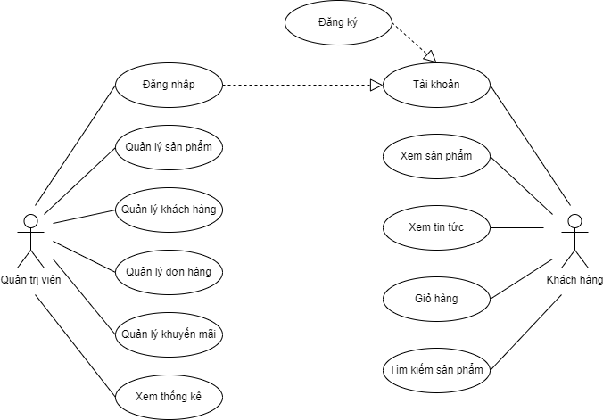

### **4.1.3. Các biểu đồ use case phân rã**

#### **4.1.3.1. Use case “Quản trị viên”**

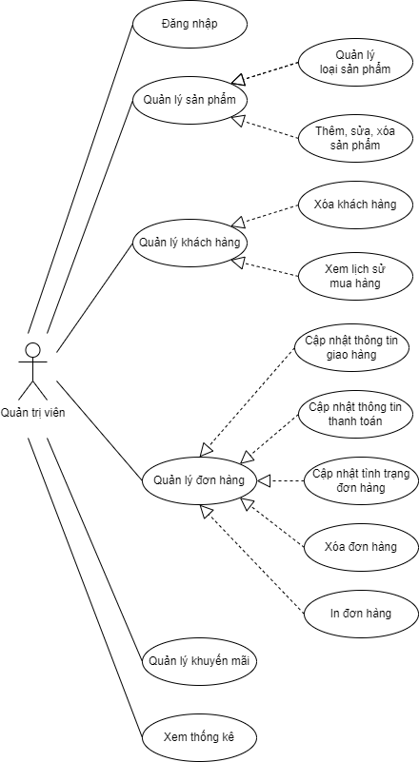

#### **4.1.3.2. Use case “Khách hàng”**

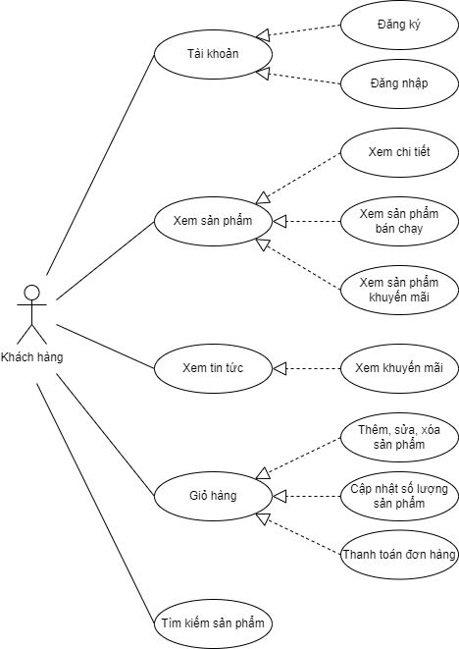

### **4.1.4. Đặc tả các use case chức năng**

#### **4.1.4.1. Chức năng “Đăng nhập”**

|  |  |
| --- | --- |
| **Tên yêu cầu** | Đăng nhập |
| **Đối tượng sử dụng** | Tất cả các nhóm người dùng |
| **Nội dung** | Cho phép tất cả các nhóm người dùng thực hiện đăng nhập vào hệ thống |
| **Cách xử lý** | *Bước 1*: Người dùng nhập *email* và *mật khẩu* đăng nhập  *Bước 2*: Người dùng nhấn vào nút Đăng nhập  *Bước 3*: Hệ thống kiểm tra dữ liệu người dùng vừa nhập vào. Nếu thành công hệ thống chuyển đến trang làm việc tiếp theo (trang tổng quan nếu người dùng đăng nhập vào trang quản lý, trang chủ cline nếu người dùng đăng nhập vào trang client). Ngược lại hệ thống gửi một thông báo đến người dùng. |
| **Kết quả** | Đăng nhập thành công hoặc thất bại |

#### **4.1.4.2. Chức năng “Đăng ký”**

|  |  |
| --- | --- |
| **Tên yêu cầu** | Đăng ký |
| **Đối tượng sử dụng** | Nhóm người dùng Khách hàng |
| **Nội dung** | Cho phép người dùng là khách hàng thực hiện đăng ký tài khoản. |
| **Cách xử lý** | *Bước 1*: Sau khi truy cập vào truy cập vào website, khách hàng chọn mục “Đăng ký”. Trang đăng ký tài khoản hiện lên để khách hàng nhập thông tin về Thông tin tài khoản (Tài khoản, Mật khẩu, Nhập lại mật khẩu) và Thông tin khách hàng (Tên khách hàng, Số điện thoại, Địa chỉ).  *Bước 2*: Người dùng nhấn vào nút Đăng ký*.*  *Bước 3*: Hệ thống kiểm tra tính hợp lệ của dữ liệu nhập vào, nếu chưa đúng hệ thống sẽ hiển thông báo tương ứng và hướng dẫn làm lại. Nếu đúng, dữ liệu sẽ được lưu vào cơ sở dữ liệu và thông báo tạo tài khoản thành công đồng thời điều hướng về trang chủ của website và vào thẳng tài khoản vừa đăng ký. |
| **Kết quả** | Đăng ký và kích hoạt tài khoản thành công hoặc thất bại. |

#### **4.1.4.3. Chức năng “Quản lý khách hàng”**

|  |  |
| --- | --- |
| **Tên yêu cầu** | Quản lý khách hàng |
| **Đối tượng sử dụng** | Quản trị viên |
| **Nội dung** | Trong chức năng này người dùng có thể: Xóa khách hàng và Xem lịch sử mua hàng. |
| **Cách xử lý** | ***Xóa khách hàng***   * *Bước 1*: Hệ thống hiển thị tất cả Khách hàng từ cơ sở dữ liệu. * *Bước 2*: Người dùng tìm một Khách hàng muốn xóa. * *Bước 3:* Người dùng nhấp chọn Xóa để tiến hành xóa các Khách hàng đã chọn. * *Bước 4*: Hệ thống hiển thị một thông báo Xác nhận xóa đến người dùng. * *Bước 5*: Nếu người dùng tiếp tục nhấn nút Có thì hệ thống tiến hành xóa bỏ hoàn toàn các thông tin của các Khách hàng được chọn ra khỏi cơ sở dữ liệu và thông báo “Xóa thành công” đến người dùng   ***Xem lịch sử mua hàng của khách hàng***   * *Bước 1*: Hệ thống hiển thị tất cả Khách hàng từ cơ sở dữ liệu. * *Bước 2*: Người dùng chọn một khách hàng muốn xem lịch sử và nhấp vào nút Lịch sử tương ứng*.* * *Bước* 3: Hệ thống truy vấn cơ sở dữ liệu và hiển thị toàn bộ lịch sử của khách hàng đến người dùng. Các lịch sử được hiển thị bao gồm cách lịch sử về: Đơn đặt hàng, Tình trạng và Tài khoản. |
| **Kết quả** | Xóa khách hàng, xem lịch sử của khách hàng thành công hoặc thất bại |
| **Ghi chú** | Bắt buộc phải có thông báo xác nhận khi người dùng chọn Xóa khách hàng |

#### **4.1.4.4. Chức năng “Quản lý sản phẩm”**

|  |  |
| --- | --- |
| **Tên yêu cầu** | Quản lý sản phẩm |
| **Đối tượng sử dụng** | Quản triij viên |
| **Nội dung** | Cho phép người dùng thực hiện các chức năng: Thêm mới, cập nhật, xóa sản phẩm, đơn vị tính, loại sản phẩm, nhóm thực phẩm, lô hàng, nhà cung cấp. |
| **Cách xử lý** | Sau khi đăng nhập thành công vào trang quản trị của website, Quản trị viên chọn mục “Quản lý sản phẩm”. Từ trang Quản lý sản phẩm, Quản trị viên có thể:  **Quản lý Sản phẩm**   * *Thêm sản phẩm* * Bước 1: Quản trị viên nhấn nút “Thêm mới” trang Quản lý sản phẩm. Bảng thêm mới sản phẩm hiện ra. Quản trị viên lần lượt điền vào các trường thông tin về sản phẩm như: mã sản phẩm, tên sản phẩm, đơn vị tính, loại sản phẩm, mô tả, giá, hình ảnh. * Bước 2: Quản trị viên nhấn nút “Lưu” để kết thúc. Hệ thống sẽ kiểm tra tính hợp lệ của dữ liệu nhập vào, nếu chưa đúng hệ thống sẽ hiển thông báo và hướng dẫn nhập lại. Nếu đúng, dữ liệu được lưu vào cơ sở dữ liệu đồng thời tải vào mục danh mục sản phẩm trên website vào trang Quản lý sản phẩm đồng thời thông báo “Thêm thành công” . * *Chỉnh sửa sản phẩm*: * Bước 1: Quản trị viên tìm sản phẩm cần chỉnh sửa và chọn nút “Chỉnh sửa”. Bảng chỉnh sửa thông tin sản phẩm hiện lên QTV tiến hành chỉnh sửa. * Bước 2: Quản trị viên nhấn nút “Lưu” để kết thúc. Hệ thống sẽ kiểm tra tính hợp lệ của dữ liệu nhập vào, nếu chưa đúng hệ thống sẽ hiển thông báo và giữ nguyên các dữ liệu ban đầu. . Nếu đúng, dữ liệu được lưu vào cơ sở dữ liệu đồng thời tải vào mục danh mục sản phẩm trên website và trang Quản lý sản phẩm đồng thời thông báo “Cập nhật thành công”. * *Xóa Sản phẩm*: * Bước 1: Quản trị viên tìm sản phẩm cần xóa và chọn nút “Xóa”. Hộp thoại xác nhận việc xóa hiện lên. * Bước 2: Nếu người dùng tiếp tục nhấn nút Có thì hệ thống tiến hành xóa bỏ hoàn toàn các thông tin của Sản phẩm bị xóa ra khỏi cơ sở dữ liệu và thông báo “Xóa thành công” đến người dùng. Nếu Quản trị viên không muốn sản phẩm viết thì chọn “Không”: Hệ thống sẽ không thực hiện việc xóa và trở lại mục Quản lý sản phẩm.   **Quản lý Loại sản phẩm**   * *Thêm mới loại sản phẩm*: * *Bước 1:* Người dùng nhập (hoặc chọn) đầy đủ vào các trường thông tin: Tên loại sản phẩm, Mô tả, Nhóm thực phẩm, Ảnh minh họa. * *Bước 2*: Người dùng nhấp chọn nút lưu * *Bước 3*: Hệ thống kiểm tra sự đầy đủ và hợp lệ của các thông tin người dùng vừa nhập vào. Nếu thông tin là đầy đủ và hợp lệ thì hệ thống tiến hành lưu thông tin vào cơ sở dữ liệu và gửi thông báo “Thêm thành công” đến người dùng. Ngược lại nếu thông tin chưa đầy đủ hoặc không hợp lệ thì hệ thống gửi một thông báo chính xác lỗi đến người dùng. * *Cập nhật loại sản phẩm*: * *Bước 1:* Hệ thống hiển thị tất cả Loại sản phẩm từ cơ sở dữ liệu để người dùng lựa chọn cập nhật. * *Bước 2*: Người dùng tìm chọn một Loại sản phẩm muốn cập nhật lại thông tin. * *Bước 3*: Hệ thống chuyển người dùng đến trang Cập nhật. Tại đây người dùng có thể cập nhật lại thông tin của Loại sản phẩm vừa chọn ở *Bước 2.* * *Bước 4:* Hệ thống kiểm tra sự đầy đủ và hợp lệ của các thông tin người dùng vừa mới cập nhật lại. Nếu thông tin là đầy đủ và hợp lệ thì hệ thống tiến hành cập nhật thông tin vào cơ sở dữ liệu và gửi thông báo “Cập nhật thành công” đến người dùng. Ngược lại nếu thông tin chưa đầy đủ hoặc không hợp lệ thì hệ thống gửi một thông báo chính xác lỗi đến người dùng. * *Xóa loại sản phẩm* * *Bước 1*: Hệ thống hiển thị tất cả Loại sản phẩm từ cơ sở dữ liệu để người dùng lựa chọn xóa. * *Bước 2*: Người dùng tìm chọn một Loại sản phẩm muốn xóa * *Bước 3:* Người dùng nhấp chọn Xóa (được hiển thị dưới dạng icon xóa) để tiến hành xóa các loại sản đã chọn. * *Bước 4*: Hệ thống hiển thị một thông báo Xác nhận xóa đến người dùng. * *Bước 5*: Nếu người dùng tiếp tục nhấn nút Có thì hệ thống tiến hành xóa bỏ hoàn toàn các thông tin của các Loại sản phẩm được chọn xóa ra khỏi cơ sở dữ liệu và thông báo “Xóa thành công” đến người dùng. |
| **Kết quả** | Thực hiện quản lý sản phẩm thành công hay thất bại. |
| **Ghi chú** | Bắt buộc phải có thông báo xác nhận khi người dùng chọn Xóa.  Hỗ trợ thêm chức năng Tìm kiếm để thuận tiện hơn cho người dùng. |

#### **4.1.4.5. Chức năng “Quản lý đơn hàng”**

|  |  |
| --- | --- |
| **Tên yêu cầu** | Quản lý đơn hàng |
| **Đối tượng sử dụng** | Quản trị viên |
| **Nội dung** | Cho phép người dùng là Quản trị viên thực hiện các chức năng: Cập nhật thông tin giao hàng, Cập nhật thông tin thanh toán, Cập nhật tình trạng đơn hàng, hủy đơn hàng, in hóa đơn. |
| **Cách xử lý** | ***Cập nhật thông tin giao hàng***   * *Bước 1*: Hệ thống hiển thị danh sách các đơn hàng từ cơ sở dữ liệu*.* * *Bước 2*: Người dùng lựa chọn một đơn hàng từ danh sách để Cập nhật giao hàng. Hệ thống chuyển người dùng đến trang chi tiết đơn hàng. * *Bước 3*: Trên màn hình chi tiết đơn hàng người dùng tiến hành cập nhật lại thông tin giao hàng sau đó bấm nút Lưu để tiến hành cập nhật. * *Bước 4*: Hệ thống cập nhật lại cơ sở dữ liệu cho thay đổi của thông tin giao hàng và gửi một thông báo xác nhận “Cập nhật thành công” đến người dùng.   ***Cập nhật thông tin thanh toán***   * *Bước 1*: Hệ thống hiển thị danh sách các đơn hàng từ cơ sở dữ liệu. * *Bước 2*: Người dùng lựa chọn một đơn hàng từ danh sách để Cập nhật thông tin thanh toán. Hệ thống chuyển người dùng đến trang chi tiết đơn hàng. * *Bước 3*: Trên màn hình chi tiết đơn hàng người dùng tiến hành cập nhật lại thông tin thanh toán (xóa sản phẩm, chỉnh sửa số lượng sản phẩm) sau đó bấm nút Lưu để tiến hành cập nhật. * *Bước 4*: Hệ thống cập nhật lại cơ sở dữ liệu cho thay đổi của thông tin thanh toán và gửi một thông báo xác nhận “Cập nhật thành công” đến người dùng.   ***Cập nhật tình trạng đơn hàng***   * *Bước 1*: Hệ thống hiển thị danh sách các đơn hàng từ cơ sở dữ liệu. * *Bước 2*: Người dùng lựa chọn một đơn hàng từ danh sách để Cập nhật tinh trạng đơn hàng. Hệ thống chuyển người dùng đến trang chi tiết đơn hàng. * *Bước 3*: Trên màn hình chi tiết đơn hàng người dùng tiến hành cập nhật lại thông tin tình trạng đơn hàng (thanh toán, giao hàng, bị hủy) sau đó bấm nút Lưu để tiến hành cập nhật. * *Bước 4*: Hệ thống cập nhật lại cơ sở dữ liệu cho thay đổi của tinh trạng đơn hàng và gửi một thông báo xác nhận “Cập nhật thành công” đến người dùng.   ***Hủy đơn hàng***   * *Bước 1*: Hệ thống hiển thị danh sách các đơn hàng từ cơ sở dữ liệu. * *Bước 2*: Người dùng lựa tìm một đơn hàng từ danh sách để Hủy*.* * *Bước 3:* Hệ thống hiển thị một thông báo xác nhận “Bạn có muốn hủy đơn hàng này”. Nếu người dùng bấm nút Có thì hệ thống tiến hành Hủy bỏ toàn bộ các thông tin của một (nhiều) đơn hàng ra khỏi cơ sở dữ liệu và gửi một thông báo xác nhận “Hủy đơn hàng thành công” đến người dùng. |
| **Kết quả** | Xác nhận thanh toán, xác nhận giao hàng, hủy đơn hàng thành công hay thất bại. |
| **Ghi chú** | Chỉ có thể giao hàng với số lượng thấp hơn hoặc bằng số lượng mà khách hàng đã đặt.  Bắt buộc phải có thông báo xác nhận đối với thao tác Hủy đơn hàng.  Xây dựng thêm chức năng tìm kiếm đơn hàng để hỗ trợ người dùng thuận tiện hơn. |

#### **4.1.4.6. Chức năng “Xem chi tiết sản phẩm”**

|  |  |
| --- | --- |
| **Tên yêu cầu** | Xem chi tiết sản phẩm |
| **Đối tượng sử dụng** | Khách hàng |
| **Nội dung** | Cho phép người dùng là Khách hàng xem chi tiết thông tin của một sản phẩm |
| **Cách xử lý** | * *Bước 1*: Người dùng nhấp vào tên hoặc nhấp vào ảnh đại diện tương ứng với sản phẩm muốn xem thông tin. * *Bước 2*: Hệ thống chuyển người dùng đến trang Chi tiết sản phẩm. Tại đây thông tin đầy đủ về sản phẩm được hiển thị đầy đủ đến người dùng: Tên sản phẩm, giá sản phẩm, mô tả ngắn về sản phẩm, thông tin chi tiết, chính sách giao hàng, chính sách đổi trả,… |
| **Kết quả** | Xem chi tiết sản phẩm thành công hoặc thất bại |

#### **4.1.4.7. Chức năng “Tìm kiếm sản phẩm”**

|  |  |
| --- | --- |
| **Tên yêu cầu** | Tìm kiếm sản phẩm |
| **Đối tượng sử dụng** | Khách hàng |
| **Nội dung** | Cho phép người dùng là khách hàng thực hiện tìm kiếm sản phẩm theo tên |
| **Cách xử lý** | * *Bước 1*: Từ giao diện Trang chủ người dùng nhập từ khóa vào khung tìm kiếm và bấm nút Tìm kiếm. * *Bước 2*: Hệ thống truy vấn cơ sở dữ liệu và trả về kết quả tìm kiếm những sản phẩm có tên gần giống với từ khóa mà người dùng nhập vào ở bước 1 hoặc trả về “Không có sản phẩm nào giống với từ khóa” nếu không tìm thấy. |
| **Kết quả** | Tìm kiếm sản phẩm thành công hay thất bại |

#### **4.1.4.8. Chức năng “Quản lý giỏ hàng”**

|  |  |
| --- | --- |
| **Tên yêu cầu** | Quản lý giỏ hàng |
| **Đối tượng sử dụng** | Khách hàng |
| **Nội dung** | Cho phép người dùng là khách hàng thực hiện các chức năng sau: Thêm sản phẩm vào giỏ hàng, cập nhật số lượng sản phẩm trong giỏ hàng, xóa sản phẩm trong giỏ hàng, thanh toán. |
| **Cách xử lý** | ***Thêm sản phẩm vào giỏ hàng***   * *Bước 1*: Người dùng chọn một sản phẩm cần mua và bấm nút Mua ngay. * *Bước 2*: Hệ thống lưu sản phẩm vào một dữ liệu tạm thời và chuyển người dùng đến trang Giỏ hàng để người dùng kiểm tra sản phẩm vừa thêm***.***   ***Cập nhật số lượng sản phẩm trong giỏ hàng***   * *Bước 1*: Người dùng chọn số lượng muốn cập nhật lại vào ô số lượng và bấm nút Cập nhật. * *Bước 2*: Hệ thống cập nhật lại số lượng của sản phẩm tương ứng trong giỏ hàng.   ***Xóa sản phẩm trong giỏ hàng***   * *Bước 1*: Người dùng chọn một sản phẩm cần xóa ra khỏi giỏ hàng và bấm vào nút Xóa (được hiển thị dưới dạng icon “Xóa”). * *Bước 2*: Hệ thống xóa sản phẩm tương ứng ra khỏi giỏ hàng.   ***Thanh toán***   * *Bước 1*: Từ trang Giỏ hàng người dùng bấm nút Thanh toán để tiến hành đặt hàng*.* * *Bước 2*: Hệ thống chuyển người dùng đến trang Thanh toán để đặt hàng (nếu người dùng chưa đăng nhập hệ thống sẽ chuyển người dùng đến trang Đăng nhập để đăng nhập và tiếp tục). * *Bước 3*: Người dùng điền đầy đủ (hoặc cập nhật lại) thông tin giao hàng và xem lại đơn hàng trước khi Thanh toán. * *Bước 4*: Người dùng bấm nút Thanh toán. * *Bước 5*: Hệ thống lưu thông tin đơn hàng vào cơ sở dữ liệu. |
| **Kết quả** | Người dùng mua hàng, cập nhật số lượng, xóa sản phẩm trong giỏ hàng, thanh toán đơn hàng thành công hoặc thất bại |
| **Ghi chú** | Chỉ lưu tạm thời dữ liệu của giỏ hàng và sẽ được xóa bỏ hoàn toàn sau phiên làm việc của người dùng để tiết kiệm tài nguyên.  Người dùng phải đăng nhập mới có thể thực hiện chức năng Thanh toán. |

#### **4.1.4.9. Chức năng “Quản lý khuyến mãi”**

|  |  |
| --- | --- |
| **Tên yêu cầu** | Quản lý khuyến mãi |
| **Đối tượng sử dụng** | Quản trị viên |
| **Nội dung** | Cho phép người dùng là Quản trị viên thực hiện các chức năng: Thêm mới, cập nhật, xóa khuyến mãi. |
| **Cách xử lý** | Sau khi đăng nhập thành công vào trang admin của website, Quản trị viên chọn mục “Khuyến mãi”. Từ trang Quản lý Khuyến mãi, có thể:  ***Thêm mới***   * *Bước 1*: Quản trị viên nhấn nút “Thêm mới” trang Quản lý Khuyến mãi. Bảng thêm mới Khuyến mãi hiện ra. Quản trị viên lần lượt nhập (hoặc chọn) đầy đủ vào các trường thông tin về nhập (hoặc chọn) đầy đủ như: Tiêu đề, Nội dung, Thời gian, Tỷ lệ khuyến mãi, Sản phẩm khuyến mãi. * *Bước 2*: Quản trị viên nhấn nút “Lưu” để kết thúc. Hệ thống sẽ kiểm tra tính hợp lệ của dữ liệu nhập vào, nếu chưa đúng hệ thống sẽ hiển thông báo và hướng dẫn nhập lại. Nếu đúng, dữ liệu được lưu vào cơ sở dữ liệu đồng thời tải vào mục danh mục khuyến mãi trên website vào trang Quản lý Khuyến mãi đồng thời thông báo “Thêm thành công”.   ***Chỉnh sửa***   * *Bước 1*: Quản trị viên tìm khuyến mãi cần chỉnh sửa và chọn nút “Chỉnh sửa”. Bảng chỉnh sửa thông tin khuyến mãi hiện lên QTV tiến hành chỉnh sửa. * *Bước 2*: Quản trị viên nhấn nút “Lưu” để kết thúc. Hệ thống sẽ kiểm tra tính hợp lệ của dữ liệu nhập vào, nếu chưa đúng hệ thống sẽ hiển thông báo và giữ nguyên các dữ liệu ban đầu. . Nếu đúng, dữ liệu được lưu vào cơ sở dữ liệu đồng thời tải vào mục danh mục khuyến mãi trên website và trang Quản lý Khuyến mãi đồng thời thông báo “Cập nhật thành công”.   ***Xóa***   * *Bước 1*: Quản trị viên tìm Khuyến mãi cần xóa và chọn nút “Xóa”. Hộp thoại xác nhận việc xóa hiện lên. * *Bước 2*: Nếu người dùng tiếp tục nhấn nút OK thì hệ thống tiến hành xóa bỏ hoàn toàn các thông tin của Khuyến mãi bị xóa ra khỏi cơ sở dữ liệu và thông báo “Xóa thành công” đến người dùng. Nếu Quản trị viên không muốn xóa Khuyến mãi thì chọn “Không”: Hệ thống sẽ không thực hiện việc xóa và trở mục Quản lý Khuyến mãi. |
| **Kết quả** | Thêm, chỉnh sửa, xóa khuyến mãi thành công hay thất bại |
| **Ghi chú** | Bắt buộc phải có thông báo xác nhận khi người dùng chọn Xóa.  Tất cả các trường thông tin không được bỏ trống.  Hỗ trợ thêm chức năng Tìm kiếm để thuận tiện hơn cho người dùng. |

## 4.2. Phân tích quy trình nghiệp vụ với biểu đồ hoạt động

### **4.2.1. Biểu đồ hoạt động nghiệp vụ “Đăng ký”**

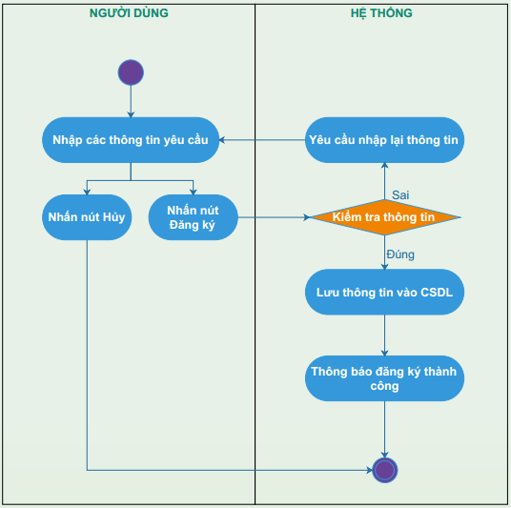

### **4.2.2. Biểu đồ hoạt động nghiệp vụ “Đăng nhập”**

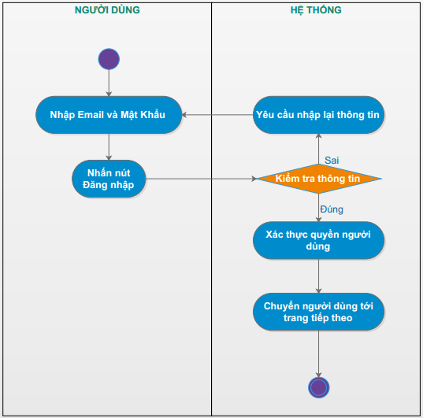

### **4.2.3. Biểu đồ hoạt động nghiệp vụ “Xóa khách hàng”**

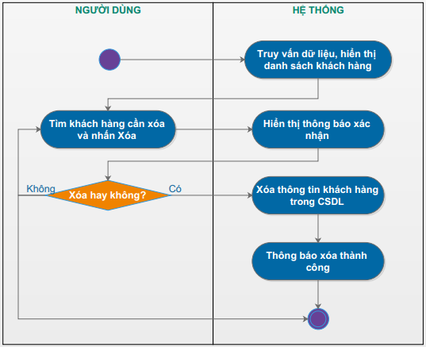

### **4.2.4. Biểu đồ hoạt động nghiệp vụ “Thêm mới sản phẩm”**

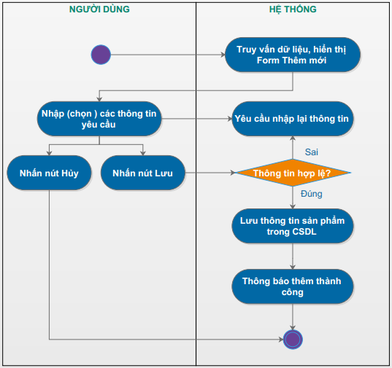

### **4.2.5. Biểu đồ hoạt động nghiệp vụ “Cập nhật thông tin sản phẩm”**

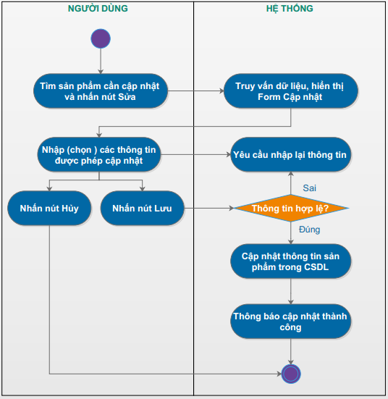

### **4.2.6. Biểu đồ hoạt động nghiệp vụ “Xóa sản phẩm”**

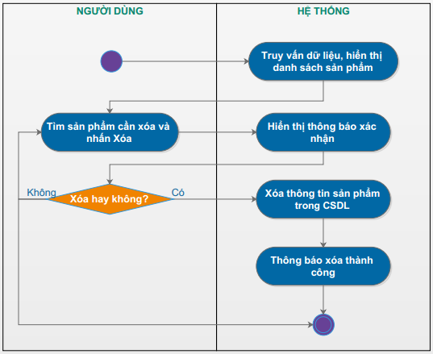

### **4.2.7. Biểu đồ hoạt động nghiệp vụ “Thêm mới loại sản phẩm”**

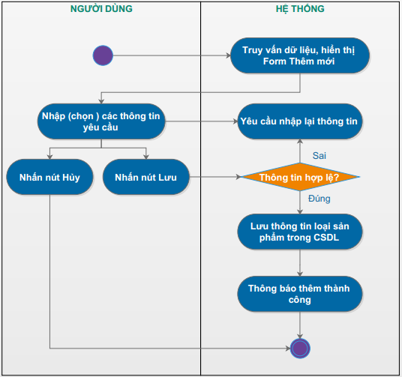

### **4.2.8. Biểu đồ hoạt động nghiệp vụ “Cập nhật thông tin loại sản phẩm”**

### **4.2.9. Biểu đồ hoạt động nghiệp vụ “Xóa loại sản phẩm”**

### **4.2.10. Biểu đồ hoạt động nghiệp vụ “Thêm mới khuyến mãi”**

### **4.2.11. Biểu đồ hoạt động nghiệp vụ “Cập nhật thông tin khuyến mãi”**

### **4.2.12. Biểu đồ hoạt động nghiệp vụ “Xóa khuyến mãi”**

### **4.2.13. Biểu đồ hoạt động nghiệp vụ “Thêm mới bài viết”**

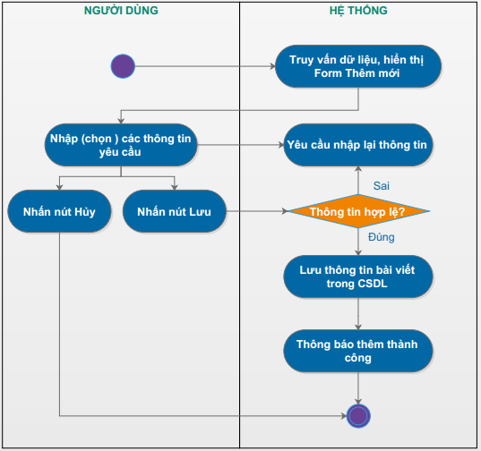

### **4.2.14. Biểu đồ hoạt động nghiệp vụ “Cập nhật bài viết”**



### **4.2.15. Biểu đồ hoạt động nghiệp vụ “Xóa bài viết”**

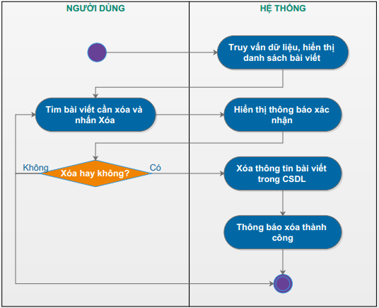

### **4.2.16. Biểu đồ hoạt động nghiệp vụ “Xem chi tiết sản phẩm”**

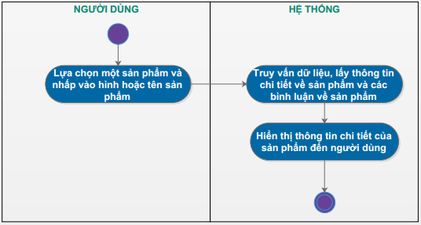

### **4.2.17. Biểu đồ hoạt động nghiệp vụ “Tìm kiếm sản phẩm”**

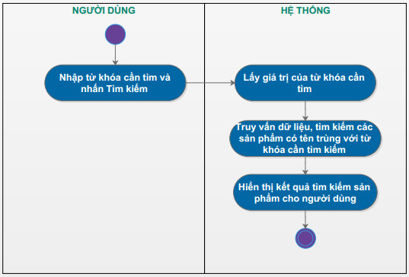

### **4.2.18. Biểu đồ hoạt động nghiệp vụ “Thêm sản phẩm vào giỏ hàng”**

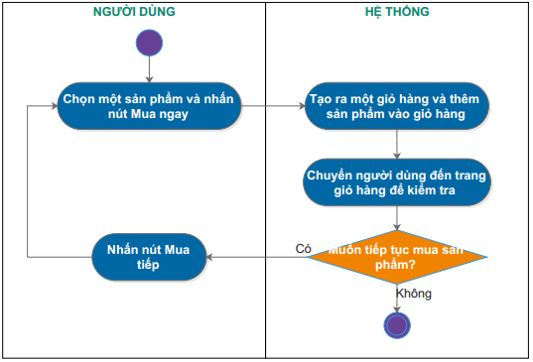

### **4.2.19. Biểu đồ hoạt động nghiệp vụ “Cập nhật số lượng sản phẩm trong giỏ hàng”**

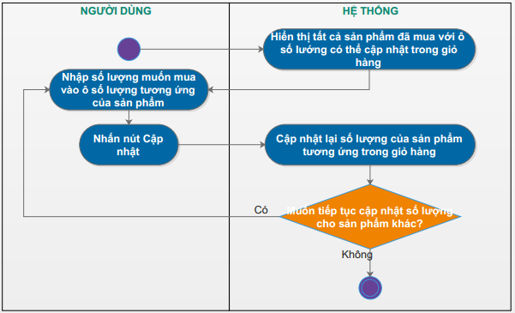

### **4.2.20. Biểu đồ hoạt động nghiệp vụ “Xóa sản phẩm trong giỏ hàng”**

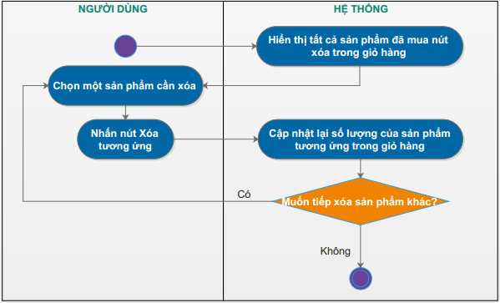

### **4.2.21. Biểu đồ hoạt động nghiệp vụ “Thanh toán”**

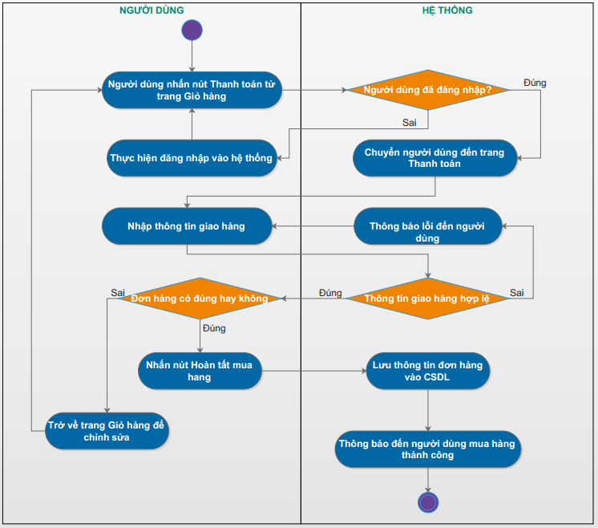

### **4.2.22. Biểu đồ hoạt động nghiệp vụ “Xem tin tức”**

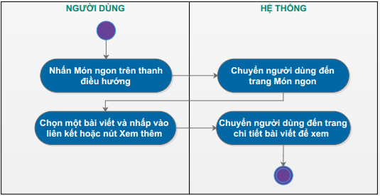

# **CHƯƠNG 5: PHÂN TÍCH THIẾT KẾ BÀI TOÁN**

## 5.1. Kiến trúc tổng thể hệ thống

Kiến trúc phân tầng của hệ thống được thể hiện trong sơ đồ sau đây:

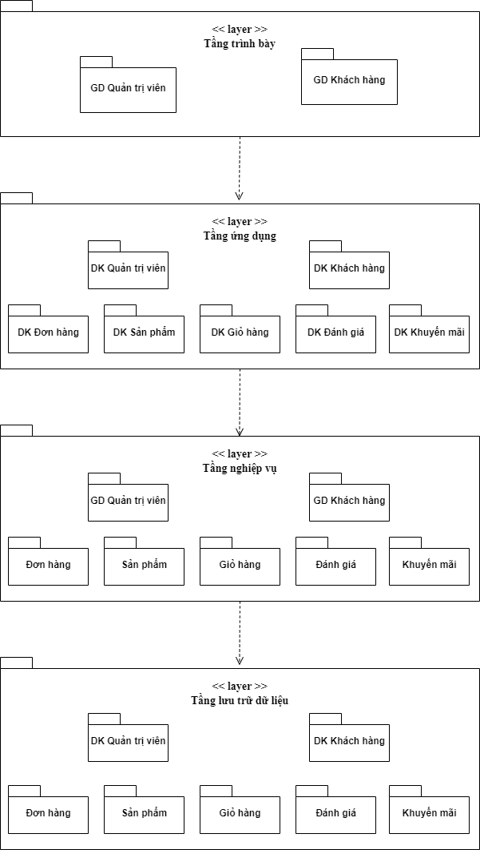

### **5.1.1. Tầng trình bày**

Tầng trình bày của hệ thống gồm các lát:

1. GD Quản trị viên

* Đăng nhập
* Quản lý sản phẩm
* Quản lý khách hàng
* Quản lý đơn hàng
* Quản lý khuyến mãi
* Thống kê

1. GD Khách hàng

* Đăng ký
* Đăng nhập
* Thông tin cá nhân
* Tìm kiếm sản phẩm
* Danh sách sản phẩm
* Xem chi tiết sản phẩm
* Mua hàng
* Quản lý giỏ hàng
* Đánh giá sản phẩm
* Đăng xuất

### **5.1.2. Tầng ứng dụng**

Tầng ứng dụng của hệ thống gồm các lát:

1. DK Quản trị viên
2. DK Khách hàng
3. DK Đơn hàng
4. DK Sản phẩm
5. Dk Giỏ hàng
6. DK Đánh giá
7. DK Khuyến mãi

### **5.1.3. Tầng nghiệp vụ**

Tầng nghiệp vụ của hệ thống gồm các lát:

1. GD Quản trị viên

* Cập nhật thông tin cá nhân
* Quản lý sản phẩm
* Quản lý khách hàng
* Quản lý đơn hàng
* Quản lý khuyến mãi
* Thống kê

1. GD Khách hàng

* Đăng ký
* Đăng nhập
* Quản lý giỏ hàng

1. Đơn hàng

* Thêm đơn hàng
* Xem đơn hàng
* Xóa đơn hàng
* Cập nhật thông tin giao hàng
* Cập nhật tình trạng đơn hàng
* Cập nhật thông tin thanh toán
* In đơn hàng

1. Sản phẩm

* Quản lý loại sản phẩm
* Xem sản phẩm
* Thêm sản phẩm
* Sửa sản phẩm
* Xóa sản phẩm

1. Giỏ hàng

* Thêm vào giỏ hàng
* Xem giỏ hàng
* Cập nhật giỏ hàng

1. Đánh giá

* Thêm đánh giá
* Xem đánh giá

1. Khuyến mãi

* Thêm khuyến mãi
* Xem khuyến mãi

### **5.1.4. Tầng lưu trữ dữ liệu**

Tầng lưu trữ dữ liệu của hệ thống gồm các lát:

1. DK Quản trị viên

* Thông tin cá nhân

1. DK Khách hàng

* Thông tin cá nhân
* Giỏ hàng
* Đơn hàng

1. Đơn hàng

* Thông tin đơn hàng
* Đánh giá

1. Sản phẩm

* Thông tin sản phẩm
* Đánh giá

1. Giỏ hàng

* Thông tin giỏ hàng

1. Đánh giá

* Các đánh giá

1. Khuyến mãi

* Thông tin về khuyến mãi

## 5.2. Thiết kế chi tiết lớp

### **5.2.1. Lớp Roles**

|  |  |  |  |
| --- | --- | --- | --- |
| Tên lớp | Roles | | |
| Mục đích sử dụng | Phân quyền | | |
| Thuộc tính | Tên | Kiểu dữ liệu | Phạm vi truy cập |
| id_roles | int(11) | public |
| name | varchar(10) | public |

### **5.2.2. Lớp AdminRoles**

|  |  |  |  |
| --- | --- | --- | --- |
| Tên lớp | AdminRoles | | |
| Mục đích sử dụng | Phân quyền admin | | |
| Thuộc tính | Tên | Kiểu dữ liệu | Phạm vi truy cập |
| id_admin_roles | int(11) | public |
| admin_admin_id | int(10) | public |
| roles_id_roles | int(10) | public |

### **5.2.3. Lớp Post**

|  |  |  |  |
| --- | --- | --- | --- |
| Tên lớp | Post | | |
| Mục đích sử dụng | Mô tả bài viết | | |
| Thuộc tính | Tên | Kiểu dữ liệu | Phạm vi truy cập |
| post_id | int(11) | public |
| post_title | tinytext | public |
| post_desc | int(10) | public |
| post_content | text | public |
| post_meta_dest | text | public |
| post_meta_keywords | varchar(255) | public |
| post_status | int(11) | public |
| post_image | varchar(255) | public |
| cate_post_id | int(10) | public |
| post_slug | varchar(255) | public |
| post_views | varchar(50) | public |
| Phương thức | Tên | Phạm vi truy cập | Mô tả |
| Add() | public | Thêm bài viết |
| Update() | public | Cập nhật bài viết |
| Delete() | public | Xóa bài viết |

### **5.2.4. Lớp Category_post**

|  |  |  |  |
| --- | --- | --- | --- |
| Tên lớp | Category_post | | |
| Mục đích sử dụng | Mô tả thể loại bài viết | | |
| Thuộc tính | Tên | Kiểu dữ liệu | Phạm vi truy cập |
| cate_post_id | int(10) | public |
| cate_post_name | varchar(255) | public |
| cate_post_status | int(11) | public |
| cate_post_slug | varchar(255) | public |
| cate_post_desc | varchar(255) | public |
| Phương thức | Tên | Phạm vi truy cập | Mô tả |
| Add() | public | Thêm thể loại |
| Update() | public | Cập nhật thể loại |
| Delete() | public | Xóa thể loại |

### **5.2.5. Lớp Slide**

|  |  |  |  |
| --- | --- | --- | --- |
| Tên lớp | Slide | | |
| Mục đích sử dụng |  | | |
| Thuộc tính | Tên | Kiểu dữ liệu | Phạm vi truy cập |
| slide_id | int(11) | public |
| slide_name | varchar(255) | public |
| slide_status | int(11) | public |
| slide_image | varchar(255) | public |
| slide_desc | varchar(255) | public |
| Phương thức | Tên | Phạm vi truy cập | Mô tả |
| Add() | public |  |
| Update() | public |  |
| Delete() | public |  |

### **5.2.6. Lớp Visitors**

|  |  |  |  |
| --- | --- | --- | --- |
| Tên lớp | Visitors | | |
| Mục đích sử dụng | Mô tả người truy cập website | | |
| Thuộc tính | Tên | Kiểu dữ liệu | Phạm vi truy cập |
| id_visitors | int(11) | public |
| ip_address | varchar(255) | public |
| date_visitors | varchar(50) | public |

### **5.2.7. Lớp Shipping**

|  |  |  |  |
| --- | --- | --- | --- |
| Tên lớp | Shipping | | |
| Mục đích sử dụng | Danh sách giao hàng | | |
| Thuộc tính | Tên | Kiểu dữ liệu | Phạm vi truy cập |
| shipping_id | int(10) | public |
| shipping_name | varchar(255) | public |
| shipping_address | varchar(255) | public |
| shipping_phone | varchar(255) | public |
| shipping_email | varchar(255) | public |
| shipping_notes | text | public |
| shipping_methoud | text | public |
| created_at | timestamp | public |
| updated_at | timestamp | public |

### **5.2.8. Lớp Order_details**

|  |  |  |  |
| --- | --- | --- | --- |
| Tên lớp | Order_details | | |
| Mục đích sử dụng | Chi tiết đặt hàng | | |
| Thuộc tính | Tên | Kiểu dữ liệu | Phạm vi truy cập |
| order_details_id | bigint(20) | public |
| order_code | varchar(50) | public |
| product_id | int(11) | public |
| product_name | varchar(255) | public |
| product_price | varchar(50) | public |
| product_sale_quantity | int(11) | public |
| product_coupon | varchar(50) | public |
| product_feeship | varchar(50) | public |
| created_at | timestamp | public |
| updated_at | timestamp | public |

### **5.2.9. Lớp Order**

|  |  |  |  |
| --- | --- | --- | --- |
| Tên lớp | Order | | |
| Mục đích sử dụng | Mô tả đơn hàng | | |
| Thuộc tính | Tên | Kiểu dữ liệu | Phạm vi truy cập |
| order_id | bigint(20) | public |
| customer_id | int(11) | public |
| shipping_id | int(11) | public |
| order_status | int(20) | public |
| order_code | varchar(50) | public |
| created_at | timestamp | public |
| updated_at | timestamp | public |

### **5.2.10. Lớp Customer**

|  |  |  |  |  |
| --- | --- | --- | --- | --- |
| Tên lớp | Customer | | | |
| Mục đích sử dụng | Mô tả về thông tin khách hàng | | | |
| Thuộc tính | Tên | Kiểu dữ liệu | Phạm vi truy cập |
| customer_id | int(10) | public |
| customer_name | varchar(255) | public |
| customer_phone | varchar(255) | public |
| customer_email | varchar(255) | public |
| customer_password | varchar(255) | public |
| created_at | timestamp | public |
| updated_at | timestamp | public |

### **5.2.11. Lớp Coupon**

|  |  |  |  |
| --- | --- | --- | --- |
| Tên lớp | Coupon | | |
| Mục đích sử dụng | Mô tả về khuyến mãi | | |
| Thuộc tính | Tên | Kiểu dữ liệu | Phạm vi truy cập |
| coupon_Nid | int(11) | public |
| coupon_name | varchar(255) | public |
| coupon_time | int(50) | public |
| coupon_condition | int(11) | public |
| coupon_number | int(11) | public |
| coupon_code | varchar(50) | public |

### **5.2.12. Lớp Gallery**

|  |  |  |  |
| --- | --- | --- | --- |
| Tên lớp | Gallery | | |
| Mục đích sử dụng | Danh sách sản phẩm trưng bày | | |
| Thuộc tính | Tên | Kiểu dữ liệu | Phạm vi truy cập |
| gallery_id | int(11) | public |
| gallery_name | varchar(255) | public |
| gallery_image | varchar(255) | public |
| product_id | int(11) | public |

### **5.2.13. Lớp Product**

|  |  |  |  |
| --- | --- | --- | --- |
| Tên lớp | Product | | |
| Mục đích sử dụng | Mô tả về thông tin sản phẩm | | |
| Thuộc tính | Tên | Kiểu dữ liệu | Phạm vi truy cập |
| product_id | int(10) | public |
| product_name | varchar(255) | public |
| product_quantity | varchar(255) | public |
| product_sold | int(11) | public |
| product_slug | varchar(255) | public |
| product_desc | text | public |
| product_content | text | public |
| product_price | varchar(255) | public |
| product_image | varchar(255) | public |
| product_status | int(11) | public |
| product_views | varchar(100) | public |
| category_id | int(11) | public |
| brand_id | int(11) | public |
| created_at | timestamp | public |
| updated_at | timestamp | public |
| Phương thức | Tên | Phạm vi truy cập | Mô tả |
| Add() | public | Thêm sản phẩm |
| Update() | public | Cập nhật sản phẩm |
| Delete() | public | Xóa sản phẩm |
| Find() | public | Tìm kiếm sản phẩm |

### **5.2.14. Lớp Brand**

|  |  |  |  |
| --- | --- | --- | --- |
| Tên lớp | Brand | | |
| Mục đích sử dụng | Mô tả về thương hiệu sản phẩm | | |
| Thuộc tính | Tên | Kiểu dữ liệu | Phạm vi truy cập |
| brand_id | int(10) | public |
| brand_name | varchar(255) | public |
| brand_slug | varchar(255) | public |
| brand_desc | text | public |
| brand_status | int(11) | public |
| created_at | timestamp | public |
| updated_at | timestamp | public |
| Phương thức | Tên | Phạm vi truy cập | Mô tả |
| Add() | public | Thêm loại sản phẩm |
| Update() | public | Cập nhật loại sản phẩm |
| Delete() | public | Xóa loại sản phẩm |

### **5.2.15. Lớp Category**

|  |  |  |  |
| --- | --- | --- | --- |
| Tên lớp | Category | | |
| Mục đích sử dụng | Mô tả về danh mục sản phẩm | | |
| Thuộc tính | Tên | Kiểu dữ liệu | Phạm vi truy cập |
| category_id | int(10) | public |
| category_name | varchar(255) | public |
| category_slug | varchar(255) | public |
| category_desc | text | public |
| category_status | int(11) | public |
| created_at | timestamp | public |
| updated_at | timestamp | public |
| meta_keywords | text | public |
| Phương thức | Tên | Phạm vi truy cập | Mô tả |
| Add() | public | Thêm thương hiệu sản phẩm |
| Update() | public | Cập nhật thương hiệu sản phẩm |
| Delete() | public | Xóa thương hiệu sản phẩm |

### **5.2.16. Lớp Admin**

|  |  |  |  |
| --- | --- | --- | --- |
| Tên lớp | Admin | | |
| Mục đích sử dụng | Thông tin về Admin | | |
| Thuộc tính | Tên | Kiểu dữ liệu | Phạm vi truy cập |
| admin_id | int(10) | public |
| admin_name | varchar(255) | public |
| admin_phone | varchar(255) | public |
| admin_email | varchar(255) | public |
| admin_password | varchar(255) | public |
| created_at | timestamp | public |
| updated_at | timestamp | public |

## 5.3. Thiết kế cơ sở dữ liệu

Danh sách các bảng dữ liệu:

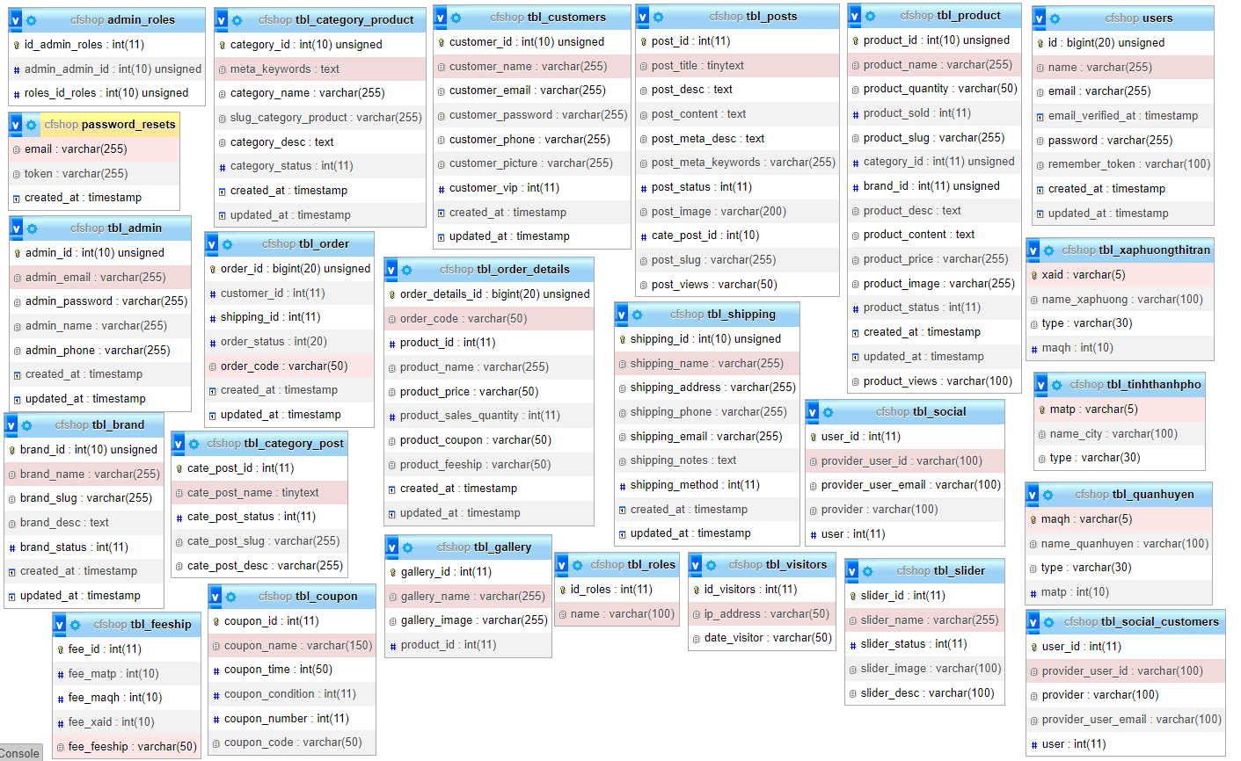

# **CHƯƠNG 6: CÔNG NGHỆ**

# **VÀ CÔNG CỤ SỬ DỤNG XÂY DỰNG WEB**

## 6.1. HTML

HTML, HyperText Markup Language, cung cấp cấu trúc nội dung và ý nghĩa bằng cách xác định nội dung đó. Ví dụ như tiêu đề, đoạn văn hoặc hình ảnh…

Các lợi ích chính của việc sử dụng HTML:

1. Nguồn tài nguyên hỗ trợ lớn, được sử dụng rộng rãi với rất nhiều nguồn tài nguyên cùng một cộng đồng sử dụng vô cùng lớn.
2. Hoạt động mượt mà trên phần lớn các trình duyệt phổ biến hiện nay.
3. Cách sử dụng dễ dàng.
4. Mã nguồn mở và hoàn toàn miễn phí.
5. Là một chuẩn web do W3C vận hành.
6. Dễ dàng tích hợp với nhiều loại ngôn ngữ như PHP, Node.js …

## 6.2. CSS

CSS, Cascading Style Sheets, là một loại ngôn ngữ lập trình được sử dụng phổ biến để có thể tìm và thực hiện định dạng lại cho những phần tử được tạo ra bởi các ngôn ngữ đánh dấu. Ví dụ như phông chữ, cỡ chữ, căn lề hoặc màu sắc…

Các lợi ích chính của việc sử dụng CSS:

1. Giúp thực hiện định kiểu mọi thứ mình muốn lên một file khác.
2. Giúp ta không cần thực hiện lặp lại các mô tả cho từng thành phần. Từ đó, ta có thể tiết kiệm được tối đa thời gian làm việc, làm code ngắn lại giúp kiểm soát dễ dàng hơn các lỗi không đáng có.
3. Giúp người dùng nhiều styles trên một trang web HTML nên khả năng điều chỉnh trang trở nên vô hạn.
4. Mã nguồn của trang web sẽ được tổ chức gọn dàng hơn, trật tự hơn, nội dung trang web sẽ được tách bạch hơn trong việc địn dạng hiển thị.
5. CSS tạo ra nhiều kiểu dáng nên có thể được áp dụng với nhiều trang web. Từ đó giảm tránh việc lặp lại các định dạng của các trang web giống nhau

## 6.3. JavaScript

JavaScript là một ngôn ngữ lập trình web rất phổ biến ngày nay. JavaScript được tích hợp đồng thời nhúng vào HTML để hỗ trợ cho website trở nên sống động hơn. Chúng cũng đóng vai trò tương tự như một phần của website, cho phép Client-side Script từ người dùng tương tự máy chủ (Nodejs) để tạo ra những website động.

Một số ưu điểm nổi bật của ngôn ngữ lập trình JavaScript như sau:

1. Chương trỉnh và code rất dễ đọc.
2. Có thể hoạt động ở trên nhiều nền tảng và các trình duyệt web khác nhau.
3. Là loại ngôn ngữ lập trình nhẹ và nhanh hơn nhiều so với các ngôn ngữ lập trình khác.
4. Giúp cho trang web có sự tương tác.
5. Giao diện phong phú với nhiều thành phần.
6. Giúp thao tác với người dùng phía Client và tách biệt giữa các Client với nhau.

## 6.4. Bootstrap

Bootstrap là một framework bao gồm các HTML, CSS và JavaScript template dùng để phát triển website chuẩn responsive.

**Bootstrap** là một bộ sưu tập miễn phí của các **mã nguồn mở** và công cụ dùng để tạo ra một mẫu website hoàn chỉnh. Với các thuộc tính về giao diện được quy định sẵn như kích thước, màu sắc, độ cao, độ rộng…, các **designer**có thể sáng tạo nhiều sản phẩm mới mẻ nhưng vẫn tiết kiệm thời gian khi làm việc với **framework** này trong quá trình **thiết kế giao diện website.**

## 6.5. PHP/My SQL

MySQL là một trong những hệ thống cơ sở dữ liệu quan hệ phổ biến nhất đang được sử dụng trên web hiện nay. MySQL rất dễ sử dụng nhưng cực kì mạnh mẽ, nhanh, an toàn và có thể mở rộng. MySQL chạy trên một loạt các hệ điều hành và hỗ trợ SQL chuẩn (ngôn ngữ truy vấn có cấu trúc). MySQL bao gồm các lớp bảo mật dữ liệu giúp bảo vệ dữ liệu của website.

PHP là một ngôn ngữ kịch bản phía máy chủ, được sử dụng để phát triển các trang web tĩnh hoặc trang web động hoặc các ứng dụng web. PHP là mã nguồn mở miễn phí và được xây dựng hỗ trợ để làm việc song song với MySQL.

## 6.6. Laravel

**Laravel là một PHP framework, có mã nguồn mở và miễn phí, được xây dựng nhằm hỗ trợ phát triển các phần mềm, ứng dụng, theo kiến trúc MVC.**

**Các ưu điểm của Laravel:**

1. **Sử dụng các tính năng mới nhất của PHP.**
2. **Nguồn tài nguyên vô cùng lớn và sẵn có.**
3. **Tích hợp với dịch vụ mail.**
4. **Tốc độ xử lý nhanh.**
5. **Dễ sử dụng và trở nên phổ biến.**
6. **Tính bảo mật cao.**

## 6.7. Github

Github là một hệ thống quản lý dự án và phiên bản code, hoạt động giống như một mạng xã hội cho lập trình viên. Các lập trình viên có thể clone lại mã nguồn từ một repository và Github chính là một dịch vụ máy chủ repository công cộng, mỗi người có thể tạo tài khoản trên đó để tạo ra các kho chứa của riêng mình để có thể làm việc.

## 6.8. Visual Studio Code

Là một trình biên tập lập trình code miễn phí dành cho Windows, Linux và macOS, Visual Studio Code được phát triển bởi Microsoft. Nó được xem là một sự kết hợp hoàn hảo giữa IDE và Code Editor. Visual Studio Code hỗ trợ chức năng debug, đi kèm với Git, có syntax highlighting, tự hoàn thành mã thông minh, snippets, và cải tiến mã nguồn. Nhờ tính năng tùy chỉnh, Visual Studio Code cũng cho phép người dùng thay đổi theme, phím tắt, và các tùy chọn khác.

# **CHƯƠNG 7: TRIỂN KHAI CÀI ĐẶT**

# **CHƯƠNG TRÌNH VÀ KẾT QUẢ THỬ NGHIỆM**

## 7.1. Triển khai cài đặt

Xampp là một bộ cài bao gồm:

* Webserver: Apache
* Database: MySQL
* Script language: PHP, Perl

Xampp là công cụ lý tưởng để tạo môi trường code website PHP.

Link tải Xampp: [Download XAMPP (apachefriends.org)](https://www.apachefriends.org/download.html)

Sau khi download Xampp về máy tính, ta cài đặt như các phần mềm bình thường khác. Ta tìm đến phần mềm Xampp và bật lên, (ở đường dẫn **C:\xampp\xampp-panel.exe**). 2 nút Start ở dòng Apache và MySQL ta nhấn lần lượt từng nút để khởi động Apache và MySQL.

Link Github Project: <https://github.com/TruongVanHien194276/KACoffee.git>

Ta tải Project về và đưa vào trong folder htdocs trong xampp:

Ta bật trình duyệt và truy cập vào địa chỉ <http://localhost/phpmyadmin/>

Chọn new -> Create database: cfshop -> Create

Sau đó ta import cơ sở dữ liệu cfshop trong folder KACoffee vừa tải về lên database cfshop.

Truy cập địa chỉ:

[http://localhost/KACoffee](http://localhost/KACoffee%20) **để vào giao diện trang chủ.**

<http://localhost/KACoffee/dashboard> để vào giao diện quản lý

## 7.2. Cấu trúc của website

Nội dung của website được chia thành 4 phần:

1. Header
2. Banner
3. Content
4. Footer

Trang chủ:

* Sản phẩm
* Bài viết
* Menu
* Tìm kiếm
* Đăng nhập
* Đăng xuất
* Danh mục sản phẩm
* Thương hiệu sản phẩm
* Tin nhắn
* Banner khuyến mãi

Chi tiết sản phẩm: Sản phẩm liên quan

Giỏ hàng.

Thanh toán.

## 7.3. Chương trình minh họa

## 

*Trang chủ website*

*Giao diện đăng ký, đăng nhập*

*Giao diện chi tiết sản phẩm*

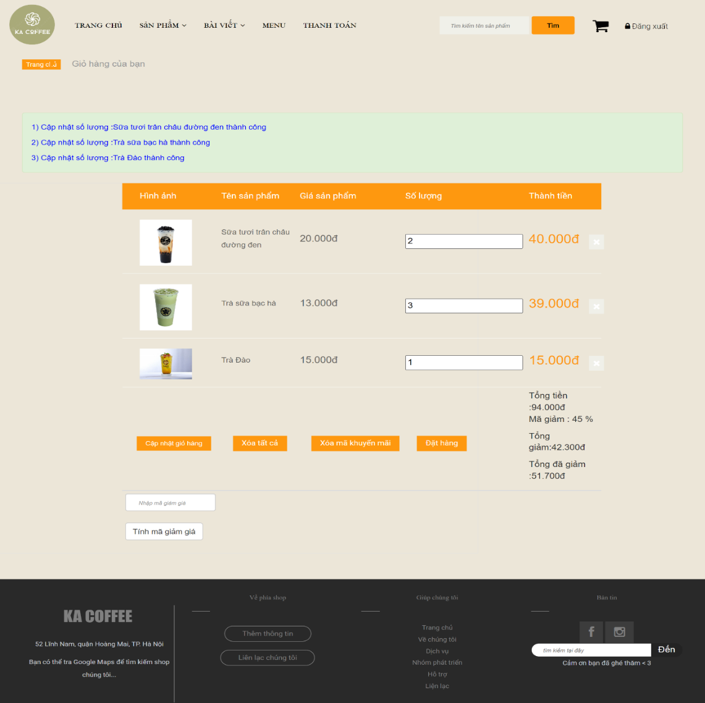

*Giao diện giỏ hàng*

*Giao diện xem tin tức bài viết*

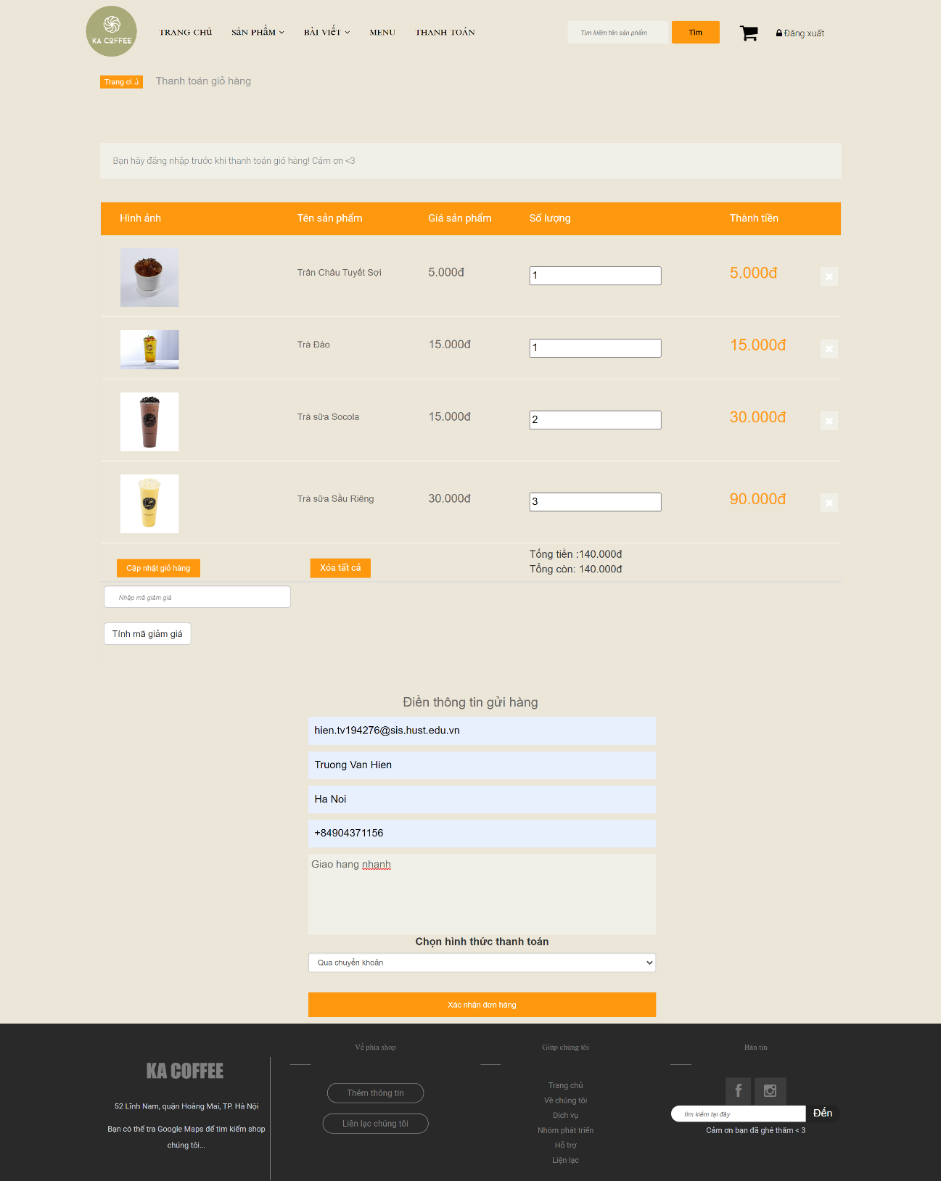

*Giao diện thông tin đơn hàng & thanh toán*

*Giao diện menu*

*Giao diện quản lý*

# **KẾT LUẬN VÀ HƯỚNG PHÁT TRIỂN**

## 1. Kết luận

Trong quá trình thực hiện đề tài, em đã cố gắng hết sức để tìm hiểu nghiệp vụ, quy trình quản lý bán hàng của cửa hàng café để xây dựng và cài đặt chương trình nhưng vì thời gian có hạn nên chưa thể giải quyết được toàn bộ các vấn đề. Em mong nhận được sự cảm thông của cô.

Về phía ứng dụng:

* Giao diện thân thiện với người dùng .
* Các thông tin liên quan đến sản phẩm, dịch vụ.
* Có thể nhắn tin thông qua website.
* Có thể in hóa đơn.
* Có thể xem chi tiết sản phẩm và các sản phẩm liên quan.
* Có các chương trình khuyến mãi hấp dẫn.
* Có thể xem các bài viết liên quan đến sản phẩm.
* Trang bán hàng chi tiết, khách quan.
* Cho phép khách hàng thanh toán trực tiếp trên website.
* Dùng được trên nhiều thiết bị.
* Giao diện thân thiện, trực quan.
* Thống kê các bài viết và sản phẩm theo tiêu chí.

Về phía công nghệ:

* Tìm hiểu và nắm bắt được các công cụ thiết kế web.
* Biết được các thiết kế web động cũng như cách tổ chức cơ sở dữ liệu.
* Hiểu sâu hơn về Laravel Framework – PHP Framework lớn nhất hiện nay.
* Hiểu sâu và vận dụng thành thạo mô hinh MVC, các kiến thức hỗ trợ trong quá trình xây dựng hệ thống: HTML, CSS, PHP/MySQL, JavaScript…
* Tích lũy được kinh nghiệm về xây dựng kế hoạch cho việc phát triển một phần mềm hoàn chỉnh, cách bố trí và quản lý thời gian sao cho hợp lý.
* Nâng cao khả năng thuyết trình, trình bày vấn đề. Rèn luyện được thêm kỹ năng viết tài liệu phần mềm đúng chuẩn.

## 2. Hạn chế

* Khả năng làm việc thực tế còn nhiều hạn chế nhất là trong quá trình tiếp xúc, thu thập dữ liệu từ cửa hàng thực tế.
* Thời gian thực hiện còn khá ít nên một số vấn đề vẫn chưa được giải quyết hoặc giải quyết được tối ưu nhất.
* Hệ thống mới chỉ đáp ứng nhu cầu của một cửa hàng cafe quy mô nhỏ, khả năng đáp ứng cho các cửa hàng lớn quy tắc nghiệp vụ phức tạp còn hạn chế.
* Một số chức năng của hệ thống chỉ đáp ứng một phần nào yêu cầu của người dùng, chưa có tính sáng tạo, đột phá trong cách giải quyết vấn đề.
* Khi đưa vào hoạt động thực tế trên host hệ thống chưa đáp ứng được nhu cầu về tốc độ tải.

## 3. Hướng phát triển

* Phát triển thành một website hàng đầu về buôn bán café, không chỉ về café, mà còn các dịch vụ đi kèm… Website hướng đến tất cả các đối tượng truy cập và sử dụng Internet, tất cả những ai muốn mua hàng online.
* Để giữ vững website hoạt động ổn định và phát triển, ngoài nguồn vốn ban đầu đổ về, cần thiết có những biện pháp hỗ trợ cộng thêm: Liên kết, kết hợp với các nhãn hàng, thương hiệu liên quan để quảng cáo, quảng bá sản phẩm, PR (Public Relations) sản phẩm; đưa ra tính năng Premium account dành cho những người dùng thường xuyên đóng góp cho trang web; liên tục cập nhật tin tức lên trang web…
* Hiếm ít một website nào phát triển mạnh mẽ mà không có sự đóng góp to lớn từ khách hàng. Vì vậy, nếu website phát triển ổn định và tính đến vấn đề dài lâu, việc chuyển hướng và phát triển website lên thành một cộng đồng là điều thiết yếu: tạo tài khoản, cho phép bình luận chia sẻ, đăng bài, mở hòm thư email giúp khách hàng gửi đề xuất…

# **TÀI LIỆU THAM KHẢO**

1. Hình ảnh được sử dụng của sản phẩm lấy từ web:

<https://pozaatea.vn/>

<https://phuctea.com.vn/san-pham>

<https://themeforest.net/>

1. Các nguồn hướng dẫn tại:

<http://sachinchoolur.github.io/lightslider/>

<https://sweetalert.js.org/guides/>

<https://morrisjs.github.io/morris.js/>

<https://laravel.com/docs/8.x/validation>

<https://ckeditor.com/>

<https://www.youtube.com/playlist?list=PLWTu87GngvNxpWN6FVuEcS-YvFNq6RnqG>

1. Bài giảng “Phân tích và thiết kế hệ thống” – TS. Nguyễn Nhật Quang